Uživatelská příručka pro Administrátora webového sídla v prostředí

1.  Přihlášení do WebJET CMS  3

1.1.  Orientace v CMS WebJET  3

1.1.1.  Dashboard boxy  5

2.  Přehled - Audit  7

3.  Přehled - Monitorování serveru  7

3.1.  Aktuální hodnoty  8

3.2.  Zaznamenané hodnoty  8

3.3.  Aplikace  8

3.4.  WEB stránky  8

3.5.  SQL dotazy  8

4.  Webstránky - Přesměrování  8

5.  Webstránky - Export do HTML  9

6.  Webstránky - Klonování struktury  9

7.  Uživatelé  9

7.1.  Seznam uživatelů  10

7.2.  Omezení a práva uživatelů  13

7.3.  Práva uživatele  13

7.4.  Správa skupin uživatelů  16

7.5.  Správa skupin práv  17

7.5.1.  Práva na adresáře a stránky  17

7.5.2.  Nahrávání souborů do adresářů  17

7.5.3.  Práva na nástroje redakčního systému  18

8.  Ovládací panel - Konfigurace  18

9.  Ovládací panel - Mazání dat  19

9.1.  Statistika  19

9.2.  E-maily  19

9.3.  Historie stránek  19

9.4.  Monitorování serveru  19

9.5.  Cache objekty  19

10.  Ovládací panel – Automatizované úlohy  19

11.  Ovládací panel - Restartovat  20

12.  Ovládací panel – Vyhledat a nahradit  20

1. Přihlášení do WebJET CMS

Před prací nad vaší stránkou musíte nejprve vstoupit do administrační části systému WebJET. Pro přístup do administrace web sídla je třeba mít nainstalován aktuální verzi internetového prohlížeče. Do prohlížeče napište adresu WebJET CMS administrace, kterou jste obdrželi.

Obrázek 1 Přihlašovací formulář

Na přihlašovací obrazovce zadejte své přihlašovací údaje a potvrďte zadání tlačítkem Přihlásit se .

* 1. Orientace v CMS WebJET

Po prvním otevření a přihlášení se do administrace systému WebJET CMS Vás uvítá hlavní admin stránka „Přehled“. V admin části systému WebJET CMS máte vždy v levé části dostupné hlavní kontextové menu s hlavními prvky a součástmi CMS systému po jejichž rozkliknutí se Vám zobrazí další možnosti co můžeme v rámci WebJET dělat a kam se dostat.

Obrázek 2 Hlavní Kontextové menu

Obrázek 3 2 Prvky Hlavního Kontextového menu

V rámci hlavní stránky „Přehledu“ můžete vidět i Dashboard , který shromažďuje pro Vás všechny nejdůležitější informace.

Obrázek 4 Dashboard

* + 1. Dashboard boxy

Dashboard boxy ukazují nejaktuálnější informace ze čtyř oblastí:

1. Statistika návštěvnosti – Žlutý box mluví o tom, kolik návštěv za posledních 7 dní jste na stránce měli. Přes odkaz „Více“ se dostanete do části Statistiky, kde si můžete prohlédnout více detailů.
2. Formuláře – Zelený box ukazuje množství nově přidaných formulářů. Máte-li tedy na stránce někde formulář, zde naleznete kolik lidí za poslední týden tento formulář vyplnilo. A přes odkaz „Více“ se prokliknete do sekce Formuláře, kde si můžete prohlédnout jednotlivé vyplněné formuláře.
3. Diskuse - Pokud máte na stránce zveřejněny diskusi, modrý box Vám ukáže, kolik příspěvků přibylo během posledního týdne. Přes odkaz „Více“ se dostanete do sekce Diskuse, kde si můžete prohlédnout jednotlivá témata.
4. 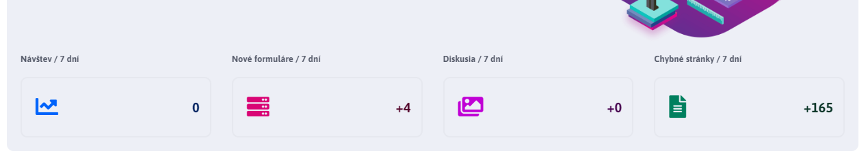Chybné stránky – Růžový box Vám hned při načtení stránky ukáže počet vadných stránek. To jsou ty stránky, při jejichž zavolání nastala chyba. Klikněte na odkaz „Více“ a můžete si zkontrolovat zaznamenané chyby a případně rovnou rozhodnout, co s nimi.

Obrázek 5 Dashboard boxy

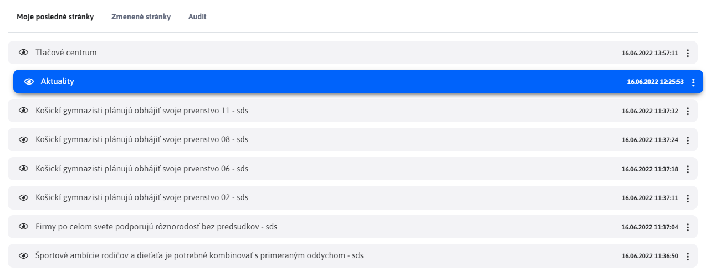

Obrázek 6 Widget "Stránky"

Po kliknutí na název stránky vás systém okamžitě přesměruje na danou stránku a okno pro její editaci.

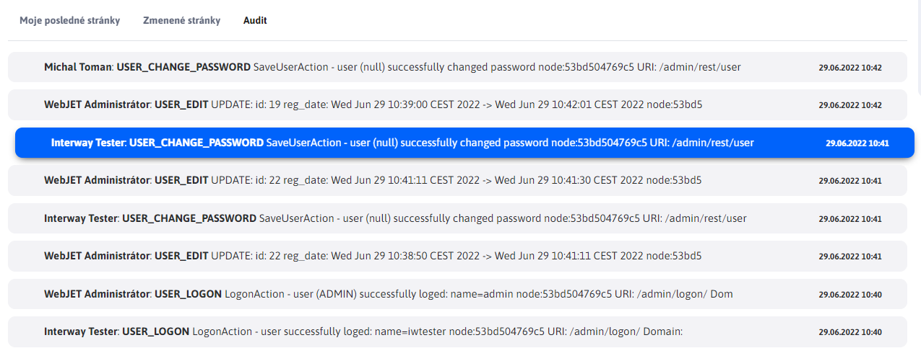Další možností je widget „ Audit “. Ten ukazuje seznam důležitých zaauditovaných událostí redakčního systému.

Widget „ Monitorování serveru “ zobrazuje informace o volné, celkové a použité paměti serveru. Widget „Návštěvnost web sídla“ zobrazuje informace o vidění, návštěvnosti a počtu uživatelů web sídla za poslední období. V případě potřeby redaktor najde detailnější informace v části Aplikace – Statistika.

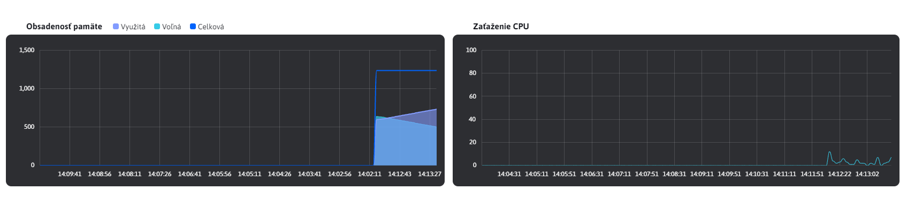

Obrázek 7 Widget "Monitorování serveru" a "Návštěvnost web sídla"

1. Přehled - Audit

Audit se nachází v sekci Přehled. Je to nástroj pro sledování změn v systému. Umožňuje zobrazit a filtrovat jednotlivé zaznamenané hodnoty.

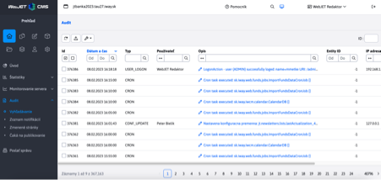

Obrázek Modul Audit

V menu položce Seznam notifikací lze nastavit notifikace při určitých událostech / chybách systému. Doporučujeme nastavit notifikaci pro události typu XSS.

1. Přehled - Monitorování serveru

Analýza výkonu a zátěže serveru, jednotlivých komponent, databázových dotazů a samotných stránek.

Modul poskytuje následující možnosti:

* 1. Aktuální hodnoty

Aktuální hodnoty zatížení serveru, paměti a počet databázových spojení. Informace je dostupná i bez nastavené konfigurační proměnné serverMonitoringEnable

* 1. Zaznamenané hodnoty

Výpis historických zaznamenaných hodnot využití paměti, sessions , cache a spojení s databází

* 1. Aplikace

Statistika provedení jednotlivých komponent. Zobrazuje počet provedení, průměrný čas provedení, počet provedení z cache paměti a nejpomalejší provedení

* 1. WEB stránky

Statistika zobrazení jednotlivých web stránek. Zobrazuje počet zobrazení, průměrný čas zobrazení, nejpomalejší a nejrychlejší zobrazení

* 1. SQL dotazy

Statistika rychlosti provádění SQL dotazů. Zobrazuje počet provedení, průměrný čas provedení, nejpomalejší a nejrychlejší provedení a samotný SQL dotaz

1. Webstránky - Přesměrování

Zobrazuje seznam existujících přesměrování, které se provedou, pokud zadaná URL neexistuje. Přesměrování vznikají automaticky při změně virtuální cesty (URL adresy) existující stránky, nebo při změně adresářové struktury.

Klepnutím na menu položku Nové přesměrování lze zadefinovat nové přesměrování. Podporováno je také přesměrování včetně parametrů v URL adrese. Nejprve se hledá shoda včetně parametrů, pokud se nenajde systém se pokusí najít shodu bez zadaných parametrů.

Obrázek Modul Přesměrování

1. Webstránky - Export do HTML

Přes modul Export do HTML lze exportovat webové stránky do HTML formátu a následně je v omezené míře použít v offline prostředí. Export funguje na principu stahování výsledných web stránek a jejich uložení do HTML souboru. Vygenerované stránky se uloží do adresáře /html.

1. Webstránky - Klonování struktury

Pomocí Klonování struktury můžeme naklonovat celý obsah adresáře ve stránkách do jiného adresáře bez nutnosti znovuvytváření celé adresářové struktury.

Vytvořit ZIP archiv

Přes modul vytvořit ZIP archiv můžeme vytvořit ZIP archiv jednotlivých adresářů WebJETu . Zvolíme si, které adresáře se do ZIP archivu mají zahrnout a adresář, do kterého se má vytvořit výsledný ZIP archiv. Upozorňujeme, že objem dat ve zvolených složkách může být velký a ZIP soubor se nemusí vygenerovat správně (omezení je na 2GB soubor).

Tento proces může trvat několik desítek minut podle objemu dat ve zvolených adresářích. Čekejte až celý proces skončí, během toho by se vám v okně měla zobrazovat informace o počtu již vygenerovaných stránek ao celkovém počtu stránek. Výsledkem je adresář /html obsahující HTML kód jednotlivých stránek a případně ZIP archiv se zvolenými adresáři (do ZIP archivu se automaticky přidává i / hyml adresář).

1. Uživatelé

Jak napovídá název sekce, řídí se zde vše ohledně uživatelů redakčního systému.   
Do sekce se proklikneme z levého menu redakčního systému. Sekce se skládá ze:

1. Seznam uživatelů
2. Skupiny uživatelů
3. Skupiny práv

Obrázek 10 Seznam uživatelů

* 1. Seznam uživatelů

Po kliknutí na položku seznam uživatelů se n ám zobrazí seznam uživatelů, který může být filtrován podle různých kritérií.

Obrázek 11 Filtr v tabulce

Klepnutím na uživatelské jméno nebo ikony tužky se dostaneme do editace a podrobných informací o uživateli. Editace uživatele je rozdělena na 6 obsahových tabů .

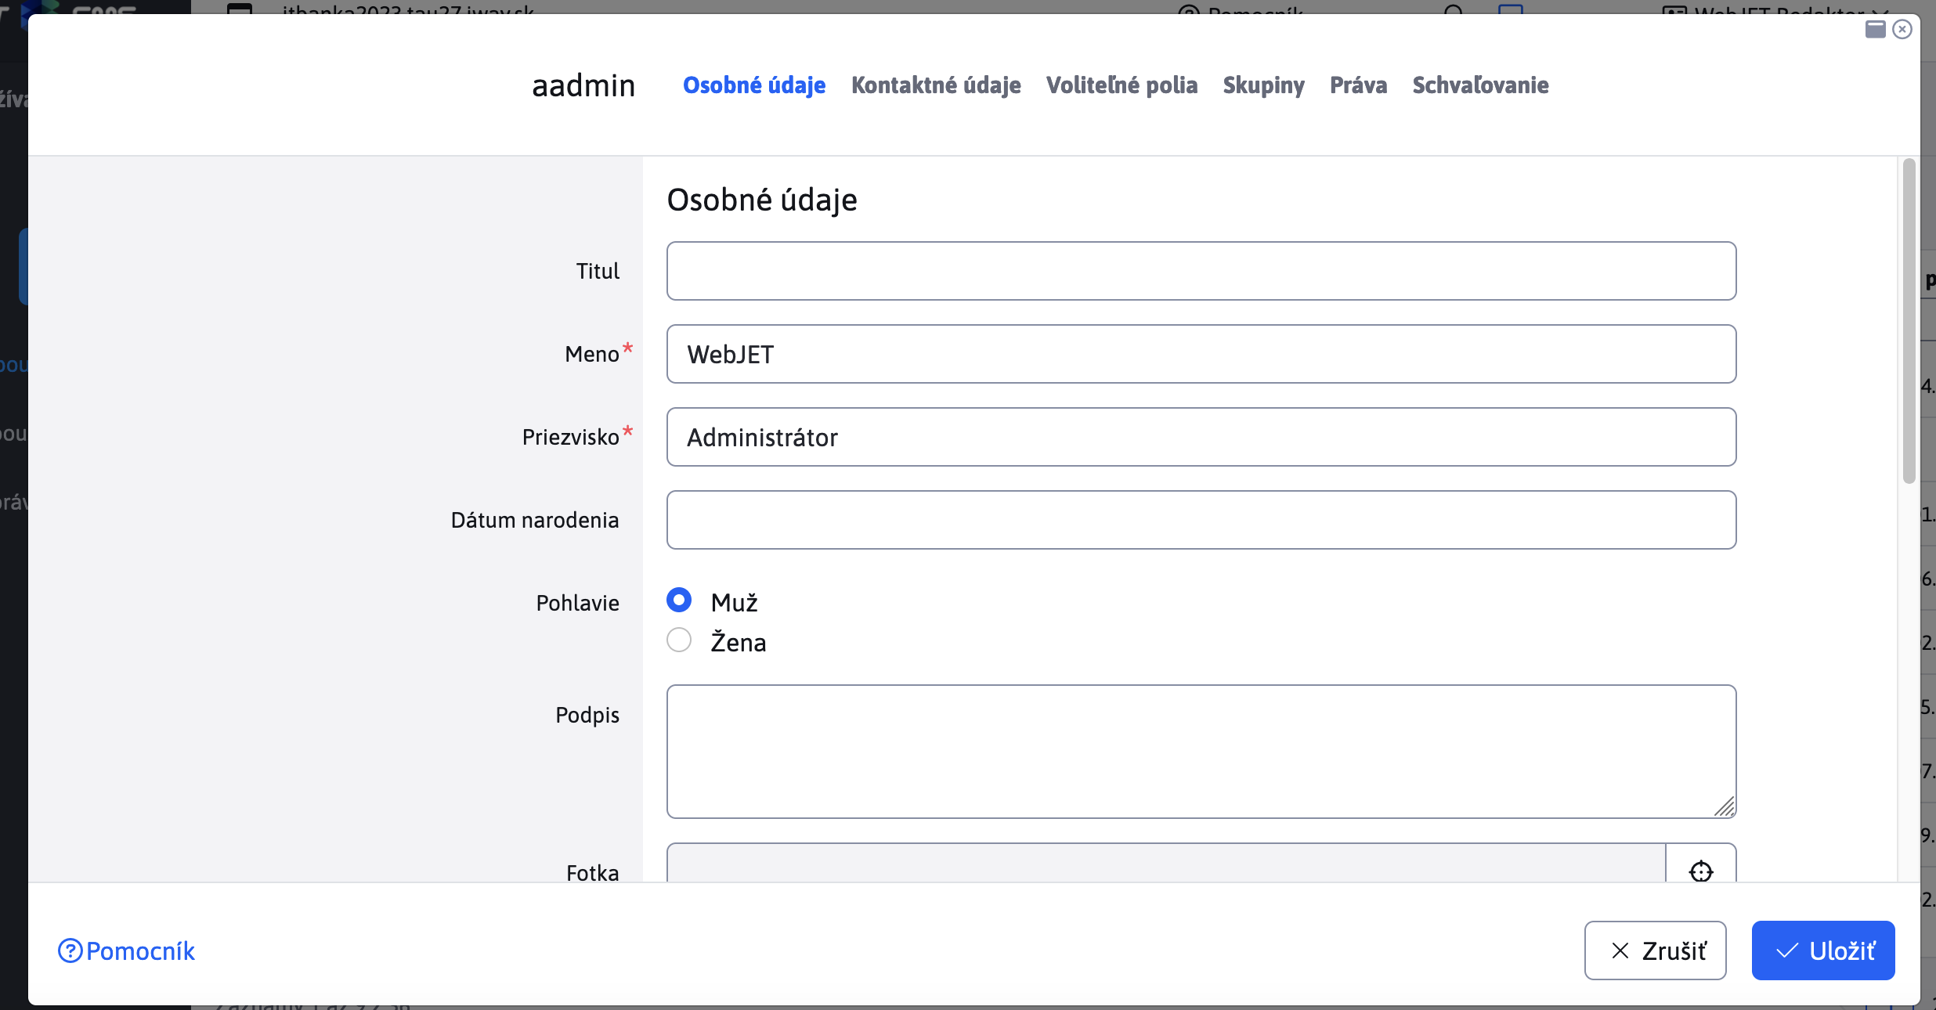

Obrázek 12 Dialogové okno s údaji uživatele

Osobní údaje

Informace o jménu, přihlašovací jméno, heslo, firma, pracovní pozice, oddělení, e-mail, telefon atp.

Kontaktní údaje

Volitelná pole

Skupiny

* Slouží k přiřazení uživatele do uživatelských skupin a mailing skupin

Práva

Zobrazuje informaci ve kterých skupinách práv se nachází uživatel, případně je možné přidat práva navíc, nebo nastavovat schvalování

Pro umožnění vstupu redaktorů do administrace redakčního systému je třeba, aby při editaci uživatele v sekci **Práva** měli zaškrnuté políčko „Vstup do /admin/ sekce (správa web sídla)“. Toto se nastavuje automaticky při synchronizaci.

V redakčním systému mohou být předdefinovány skupiny práv na základě oboru organizační struktury. Uživatel v případě potřeby může mít přiděleno i více skupin práv současně.

Schvalování

Nastavení schvalovatele provedete otevřením detailu uživatele kterého chcete nastavit jako schvalovatele v seznamu uživatelů.

Obrázek Otevření detailu uživatele

V záložce Schvalování kliknete na tlačítko „+“ a vyberete adresář a úroveň schválení.

Obrázek Sekce schvalování

Obrázek Zvolení adresáře ke schválení

Klepnutím na tlačítko Přidat adresář se otevře okno, ve kterém můžete vybrat adresář pro schvalování. Akci uložíte kliknutím na tlačítko Přidat.

Obrázek Přidáno právo na schválení

Typy schválení:

* Schválení - zašle se email se žádostí o schválení
* Notifikace - uživateli se zašle email s notifikací o změně stránky , je -li na daný adresář nastaveno i schvalování , notifikace se pošle až po schválení stránky . Tato akce je užitečná , pokud nepožadujete , aby se stránky museli schvalovat , ale také tak chcete být informován o všech změnách , které se na stránkách udejí .
* Žádná - neprovede se žádná akce . Používá se to, pokud je v systému definovaných více zodpovědných administrátory , přičemž jen jeden schvaluje změny běžných uživatelů . Pokud by jiný zodpovědný administrátor provedl nějakou změnu , musel by mu ji jiný administrátor schválit . To je někdy nechtěné , proto třeba ostatním zodpovědným administrátorem nastavit adresář na schvalování , aby v něm mohli provádět změny bez potřeby schvalování .
* Schválení - druhá úroveň - druho úrovňové schvalování . Zašle se email se žádostí o schválení po schválení prvním stupněm ( uživatelům který má nastavenou možnost schválení ).
  1. Omezení a práva uživatelů

Struktura stránek a adresářů podléhá různému nastavení práv pro jednotlivé uživatele na základě jejich pracovního zařazení. Každý uživatel má na starosti jistou sekci a zodpovídá za obsah na stránkách v této sekci. Nemá možnost editovat žádnou jinou stránku než v sekci, která mu byla přidělena, pokud není hlavním administrátorem webu sídla.

Podobná omezení platí i pro nahrávání souborů (obrázky, přílohy). Každému uživateli by měl být přiřazen adresář odpovídající dané sekci, kterou spravuje.

Každý uživatel má však možnost odkazovat se i na jiné stránky a dokumenty než jen ty, které jsou součástí jeho sekce.

Omezení se mohou týkat i samotného editoru web stránek, ve kterém má uživatel k dispozici jen jistý okruh povolených nástrojů, se kterými vás postupně seznámíme.

* 1. Práva uživatele

Pro umožnění vstupu redaktorů do administrace redakčního systému je třeba, aby při editaci uživatele v sekci **Práva** měli zaškrtnuté políčko „Vstup do /admin/ sekce (správa web sídla)“.

Obrázek 13 Povolení do admin sekce

V redakčním systému mohou být před-definovány skupiny práv na základě oboru organizační struktury. Uživatel v případě potřeby může mít přiděleno i více skupin práv současně.

Obrázek 14 Skupiny práv

Jednotlivá povolení uživatelů, kteří mají přístup do administrace redakčního systému se automaticky dotahují z předdefinovaných práv ze zvolené skupiny práv.

Povolení administrace se skládají ze tří částí:

* Práva na adresáře a stránky (struktura webstránky)
* Práva k nahrávání souborů do adresářů (souborové úložiště)
* Práva na nástroje redakčního systému (moduly, správa uživatelů)

Pokud má uživatel kromě skupiny definována i další práva, tak při přihlašování se nastaví práva uživatele a následně práva ze skupin práv. Uživatel tak získá individuální práva, která má nastavená a také práva definovaná ve skupině práv.

**U každé skupiny se zobrazuje barevný kruh s prvním písmenem jména skupiny** . Stejné kruhy se následně zobrazují iv jednotlivých právech. Zvýrazňují jednotlivá práva z dané skupiny. Zvolením skupiny práv se barva kruhu nastaví i do pozadí kruhu pro lepší zvýraznění vybraných práv. **Doporučujeme proto připravit skupiny práv pro redaktory, marketing, správce a podobně a nenastavovat jednotlivá práva uživatelům ale jim přiřazovat práva skupinově** .

Při editaci/přidávání nového uživatele a zvolení skupin práv v seznamu Přístupová práva vidíte práva, která skupina obsahuje a můžete případně uživateli přidat specifické právo (je-li to nutné). Při přihlášení uživatel automaticky získá práva nastavená ve skupině práv a práva nastavená uživateli.

* 1. Správa skupin uživatelů

Po kliknutí v levém menu redakčního systému na Uživatelé se dostaneme na seznam skupin uživatelů.

Nacházejí se zde hlavně e-mailové skupiny, které je třeba manuálně přiřadit uživatelům spravujícím newslettery .

Systém rozlišuje dva typy skupin:

* přístupová práva - skupina pro zaheslované stránky (v budoucí implementaci infoportál dokumenty)
* email - skupina pro distribuční seznam pro posílání emailů

Obrázek 15 Správa skupin uživatelů v menu

* 1. Správa skupin práv

Ve skupinách práv můžeme definovat skupinová oprávnění. Skupinu oprávnění následně můžeme přiřadit jednotlivým uživatelům. Při vytváření nebo editaci skupiny práv se nám zobrazí dialogové okno s nastaveními.

Obrázek 16 Dialogové okno skupina práv

* + 1. Práva na adresáře a stránky

Skupině práv můžeme definovat omezený přístup pouze na konkrétní adresáře a stránky.   
V případě, že zvolíme adresář, který obsahuje další podsložky , automaticky má daná skupina práv přiděleny i ty.

* + 1. Nahrávání souborů do adresářů

Skupině práv můžeme omezit nahrávání souborů pouze do konkrétních adresářů redakčního systému. Funkcionalita je obdobná, jako u práv na adresáře a stránky.

Obrázek 17 Povolení nahrávání souborů do adresáře

Seznam přidělených adresářů pro nahrávání souborů ve skupině práv. 

* + 1. Práva na nástroje redakčního systému

Obrázek 18 Přiřazení skupinových práv

Funkce a moduly, které můžeme/chceme povolit skupině práv zaškrtnutím checkboxů povolíme v seznamu dostupných oprávnění.

1. Ovládací panel - Konfigurace

WebJET se nastavuje v modulu konfigurace, kde se nám zobrazí nastavené hodnoty jednotlivých konfiguračních položek.

Různé hodnoty, které lze nastavit v rámci WebJETu jsou popsány v nápovědě.

Základní nastavení konfiguračních proměn a jejich popis se nachází, který je přílohou této příručky.

Obrázek Modul konfigurace

Základní nastavení konfiguračních přeměn a jejich popis se nachází v dokumentu popis konfiguračních přeměn xlsx, který je přílohou této příručky.

1. Ovládací panel - Mazání dat

Pomocí modulu Mazání dat můžeme smazat nepotřebná data z databáze a tím zvýšit výkon serveru a uvolnit místo na disku.

* 1. Statistika

Maže data statistiky, smazání starých dat může mít velký vliv na výkon serveru

* 1. E-maily

Maže emaily z modulu Hromadný e-mail

* 1. Historie stránek

Maže zaznamenané historické verze web stránek

* 1. Monitorování serveru

Maže zaznamenané hodnoty z monitorování serveru

* 1. Cache objekty

Zobrazuje seznam objektů v aplikační cache paměti a umožňuje jednotlivé objekty vymazat

1. Ovládací panel – Automatizované úlohy

Úlohy na pozadí umožňují definovat úkoly, které se provádějí automatizovaně na serveru.

1. Ovládací panel - Restartovat

Klepnutím na možnost restartovat se vám zobrazí potvrzení restartu WebJETu . Restart se systémově provede na serveru. Záleží ale na nastavení serveru, zda je restartování z web aplikace povoleno. Pokud ne, restart se neprovede.

1. Ovládací panel – Vyhledat a nahradit

Pomocí aplikace umím vyhledávat a dělat hromadné náhradení